Организация обучения и воспитания для обучающихся с ограниченными возможностями здоровья и инвалидов
Нормативные документы, регламентирующие деятельность образовательных учреждений, реализующих адаптированные программы для детей с ограниченными возможностями здоровья.
Нормативные документы федерального уровня:
- Приказ Министерства образования и науки РФ от 30 августа 2013 №1015 "Об утверждениипорядка организации и осуществления образовательной деятельности по основным общеобразовательным програмам - образовательным программам начального общего, основного общего и среднего общего образования". Скачать, посмотреть..
- Приказ Министерства образования и науки РФ от 20 сентября 2013 №1082 "Об утверждении положения о психолого-медико-педагогической комисиии". Скачать, посмотреть.
- Постановление Правительства Российской Федерации от 12.031997 №288 "Об утверждении типового положения о специальном коррекционном образовательном учреждении для обучающихся, воспитанников с отклонениями в развитии".открыть/сохранить
- Письмо Министерства образования Российской Федерации от 30.05.2003 №27/2881-6 "О единых требованиях к наименованию и организации деятельности классов компенсирующего обучения и классов для детей с задержкой психического развития".
открыть/сохранить
- Письмо Министерства образования и Науки Российской Федерации "О классах охраны зрения в общеобразовательных и специальных (коррекционных) образовательных учреждениях".
открыть/сохранить
- Письмо Образования и Науки Российской Федерации "Об организации работы с обучающимися, имеющими сложный дефект".
открыть/сохранить
- Письмо Министерства образования Российской Федерации от 4 сентября 1997 №48 "О специфике деятельности специальных (коррекционных) образовательных учреждений I-VIII видов". Скачать, посмотреть..
- http://www.invalidnost.com/pdf/Metodicheskoe_posobie.pdf - Министерство труда и социальной защиты Российской Федерации «Методическое пособие для обучения (инструктирования) сотрудников учреждений МСЭ и других организаций по вопросам обеспечения доступности для инвалидов услуг и объектов, на которых они предоставляются, оказания при этом необходимой помощи»
Общеобразовательные учреждения Невского района, реализующие адаптированные программы для детей с ограниченными возможностями здоровья:
- Государственное бюджетное специальное (коррекционное) образовательное учреждение для обучающихся, воспитанников с ограниченными возможностями здоровья специальная (коррекционная) общеобразовательная школа №17 http://2berega.spb.ru/org/115-611/folder/
- Государственное бюджетное образовательное учреждение для обучающихся, воспитанников с ограниченными возможностями здоровья специальная (коррекционная) общеобразовательная школа-интернат со структурным подразделением "Детский дом" №18 http://18internat.ru/
- Государственное бюджетное общеобразовательное учреждение школа-интернат №22 Невского района Санкт-Петербурга http://www.internat22.ru
- Государственное бюджетное общеобразовательное учреждение школа-интернат №31 Невского района Санкт-Петербурга http://www.school31.spb.ru/
- Государственное бюджетное общеобразовательное учреждение школа №34 Невского района Санкт-Петербурга http://school34-spb.narod.ru/
- Государственное бюджетное общеобразовательное учреждение школа №627 Невского района Санкт-Петербурга http://school627spb.ru/

Центральная психолого-медико-педагогическая комиссия Санкт-Петербурга (ЦПМПК)
http://www.gmpmpk.ru/

ГБОУ ЦДК является государственным учреждением для оказания специализированной бесплатной помощи детям в возрасте до 18 лет, проживающим в Санкт-Петербурге, имеющим проблемы в школьном обучении, в речевом развитии, в выборе профессии, в поведении и общении, в состоянии нервно-психического здоровья, в развитии познавательных процессов (задержка развития и др. особенности).
Документы для прохождения ЦПМПК принимаются по адресу: Лиговский пр., дом 46, лит А.
Дни и часы приема документов: вторник - с 10.00 до 15.00, среда - с 15.00 до 20.00
Телефон 764-57-56 (звонить в часы работы кабинета: пн., вт., чт, пт. - с 9.00 до 15.00, ср. - 15.00 до 20.00.
Телефон регистратуры: 314-13-12

Территориальная психолого-медико-педагогическая комиссия Невского района Санкт-Петербурга
Распоряжение администрации Невского района Санкт-Петербурга от 22 августа 2014 №1871-р "Об организации деятельности территориальной психолого-медико-педагогической комиссии Невского района Санкт-Петербурга" Скачать, посмотреть..
Распоряжение администрации Невского района Санкт-Петербурга от 20.01.2015 №66-р "О внесении изменений в распоряжение администрации Невского района Санкт-Петербурга от 22.08.2014 №1871-р" Скачать, посмотреть.
Распоряжение администрации Невского района Санкт-Петербурга от 09.09.2015 №2193-р "О внесении изменений в распоряжение администрации Невского района Санкт-Петербурга от 22.08.2014 №1871-р" Скачать, посмотреть..

Организация обучения и воспитания обучащихся с ОВЗ и инвалидов в лицее.
В лицее обучаются дети-инвалиды, что отражено в публичных докладах и отчетах социального педагога.
Оказание медицинской помощи проводится в специализированноммедицинском кабинете.
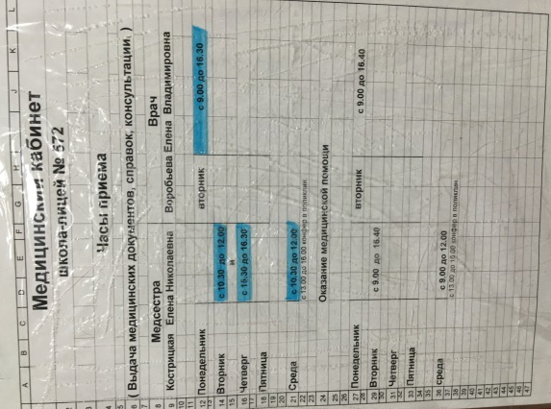
С организацией питания в лицее можно ознакомиться в соответствующем разделе
Подробнее об организации питания Вы можете прочитать здесь
Оказание психологической помощи осуществляется штатным психологом. С режимом работы можно ознакомиться в соответствующем разделе http://gbou572.ru/2013-08-27-17-58-16.html
Работает социальный педагог: http://gbou572.ru/2013-08-27-17-44-54.html
Работает педагог-логопед: http://gbou572.ru/2013-08-27-17-43-54.html
С особенностями государственной итоговой аттестации для детей с ОВЗ можно познакомиться:
Письмо Рособрнадзора о прохождении ГИА обучающимися с ОВЗ и детей-инвалидов (инвалидов). Скачать
Допуск с ГИА учащихся IX и XI классов с ограниченными возможностями здоровья (ОВЗ) возможен по решению Центральной психолого-медико-педагогической комиссии Санкт-Петербурга (ЦПМПК).
Порядок обращения в ЦПМПК для получения рекомендаций по проведению ГИА.
Санкт-Петербург, Лиговский проспект, дом 46, литер А
Телефон для записи: 314-13-12
Перейти в соответствующий раздел сайта отдела образования Администрации Невского района.
В лицее создана доступная среда для лиц с ограниченными возможностями

